宁波大学信息学院
实验报告

实验课程名称： 汇编语言与接口设计
学 院： 信息学院
专 业： 计算机科学与技术
指 导 教 师： 陈瑜
报告人姓名： 顾凯琪 学号： 226001624
班 级： 22级计算机科学与技术2班
学 期： 2024-2025第一学期

信息学院实验中心制

实验
成绩

实验项目名称 | 实验一 两个多位十进制数相加的实验
- 实验目的与要求：

1、学习数据传送和算术指令的用法。
2、熟悉在PC机上建立、汇编、链接、调试和运行8086汇编语言程序的过程。
- 实验设备：

Masm for windows 集成实验环境共享版
Windows11 OS

三、实验方法（原理、流程图）
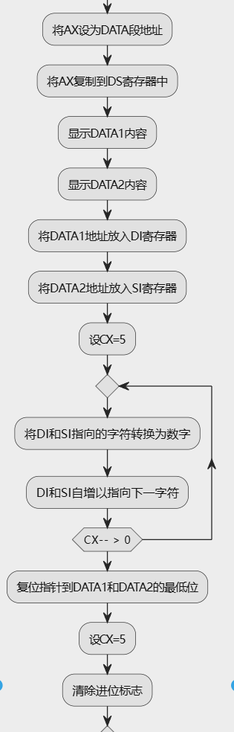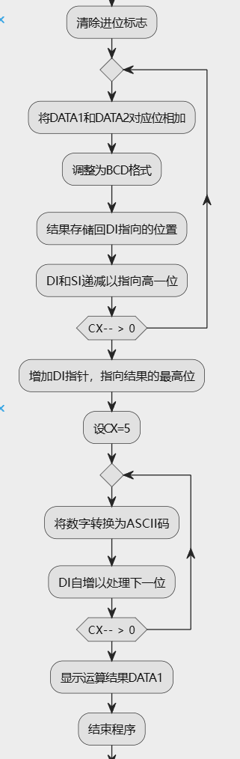
四、实验过程、步骤及内容
实验代码如下：
- DATA SEGMENT
- DATA1 DB ' ','6','3','4','9',0DH,0AH,'$' ;
- DATA2 DB ' ', '5','7','6','4',0DH,0AH,'$';
- DATA ENDS
DATA1 和 DATA2 是定义的两个数据块，分别存储了两个字符串。字符串的内容是数字字符的 ASCII 码，比如 '0', '3', '4', '9'，这些字符表示两个数字："0349" 和 "5764"。
其中，0DH 和 0AH 分别是回车和换行符，'$' 是 DOS 中断 21H 的 09H 功能所用的字符串结束符。
- CODE SEGMENT
- ASSUME CS:CODE,DS:DATA
- START:
- MOV AX,DATA ;
- MOV DS,AX ;
AX 寄存器加载数据段的段地址，并将其存入 DS，这是为了让后续的程序能够正确访问数据段中的内容。
- LEA DX,DATA1 ;
- MOV AH,09H ;
- INT 21H
使用 09H 号 DOS 中断调用，显示 DATA1 中存储的字符串内容。
LEA DX,DATA1 将 DATA1 的地址加载到 DX 中，并调用中断 INT 21H 来显示内容。
这部分代码同样也会显示 DATA2，用于输出到屏幕。
- LEA DX,DATA2 ;同上
- MOV AH,09H
- INT 21H
同上
- LEA DI,DATA1 ;
- LEA SI,DATA2 ;
- MOV CX,5 ;
DI 和 SI 分别存储 DATA1 和 DATA2 的偏移地址，它们用于后续的数组访问和处理。
CX 被设置为5，表明接下来将会循环处理 5 位数字。
- BEGIN:
- SUB BYTE PTR [DI],30H ;BYTE PTR [DI],DI里的地址的字符转数字
- SUB BYTE PTR [SI],30H
通过减去 30H，将 ASCII 码字符转换为实际的数字值。比如 ASCII 码 '0' 对应 30H，通过减法转换成数值0。
- INC SI ;+1,处理下一位数据
- INC DI
SI 和 DI 都自增1，以便处理下一个数字。
- LOOP BEGIN

- DEC SI ;-1 从最低位开始进行运算
- DEC DI
- MOV CX,5 ;5位，重复5次循环

- CLC ;进位清零
- CALADD:
- MOV AL,BYTE PTR [DI] ;把DI存储的地址对应的数字放入AL
- ADC AL,BYTE PTR [SI] ;把SI存储的地址对应的数字放入AL

- AAA ;未组合的BCD调整指令
- MOV BYTE PTR [DI],AL ;两数相加，保存在DI存储的地址

- DEC SI ;下一个高位的运算
- DEC DI
- LOOP CALADD
DEC SI 和 DEC DI 将指针倒回到低位进行相加。
MOV AL,BYTE PTR [DI] 将 DATA1 的当前数值加载到 AL 寄存器。
ADC AL,BYTE PTR [SI] 将 DATA2 的当前数值加到 AL，并且处理进位。
AAA 是 ASCII 调整加法指令，用于在BCD加法后调整结果，以确保每个位数都合法。
将结果保存到 DI 的地址中。
- INC DI ;+1 结果的最高位
- MOV CX,5 ;重复5次
- DEALRESULT:
- ADD BYTE PTR [DI],30H ;数字转ASCAL字符

- INC DI ;下一位
- LOOP DEALRESULT
这部分代码将数字结果再转换回 ASCII 字符，便于最后显示。
通过 ADD BYTE PTR [DI],30H，将数字转换回对应的 ASCII 码字符。

- LEA DX,DATA1 ;输出显示结果
- MOV AH,09H
- INT 21H
使用 DOS 中断 INT 21H 再次显示经过加法处理后的 DATA1，其中的数字已经是相加后的结果。
- MOV AH,4CH ;终止进程，返回
- INT 21H
- CODE ENDS
- END START

这行代码终止程序并返回操作系统。

五、实验数据（现象）处理分析
结果一
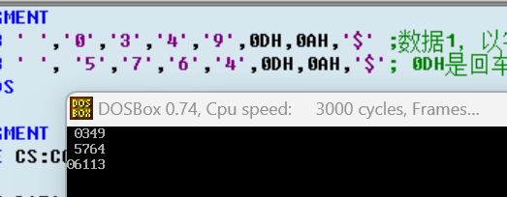

结果二
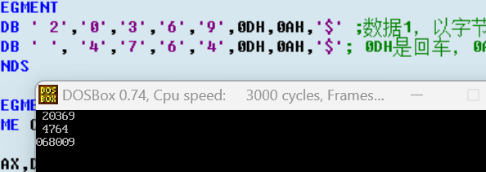

结果三
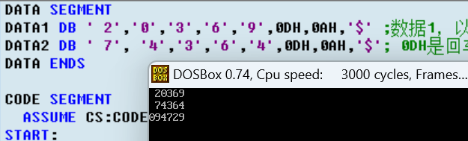

六、实验结论：

通过该汇编程序实验，我们实现了两个ASCII字符序列的数值相加，并输出了结果。具体步骤包括从字符到数值的转换、逐位相加（考虑进位）、结果的BCD调整，以及将数值结果转回ASCII字符以便显示。在实验中，程序准确地完成了字符转换和数值加法，验证了寄存器和内存操作的准确性。

本实验不仅巩固了对汇编语言中 数据段管理、寄存器操作、字符编码转换 的理解，还进一步加深了对 BCD调整（AAA指令） 和 循环控制指令（LOOP） 的掌握，为后续的复杂数据运算打下基础。

七、指导教师批阅意见：

成绩评定：

指导教师签字：
年 月 日
八、备注：
注：报告内的项目或内容设置，根据实际情况可加以调整和补充，写不下可另附一页。

